17 муниципальных образований с ухудшением пожарной обстановки находятся на особом контроле Главного управления МЧС России по Иркутской области
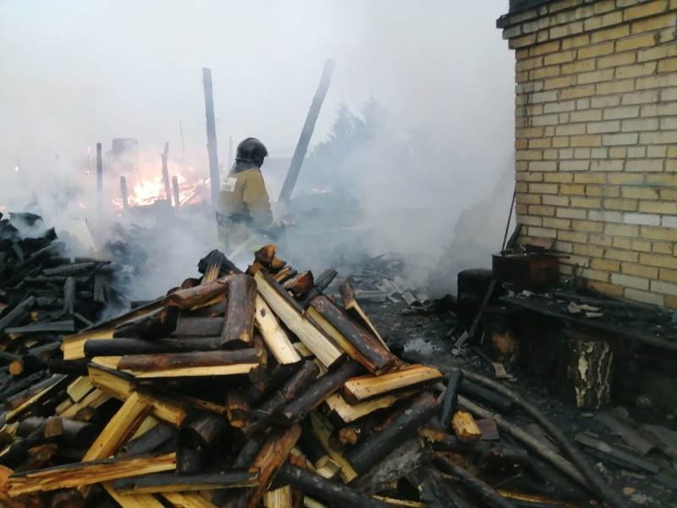
Скачать оригинал
5059 пожаров произошло в Иркутской области с начала года. Это меньше, по сравнению с аналогичным периодом прошлого года, на 51 случай. Однако ситуация с гибелью людей на пожарах в регионе остаётся сложной: погибли 155 человек. Это на 27 трагических случаев больше, чем в прошлом году за этот период. 149 человек получили травмы на пожарах.
С начала месяца в регионе зарегистрировано 336 пожаров, что практически на 20% меньше, чем в октябре прошлого года. Число пожаров удалось снизить благодаря усиленной профилактической работе. Гибель людей при этом составила 17 случаев.
На особом контроле государственных инспекторов по пожарному надзору – город Черемхово, где зарегистрирован одновременно рост пожаров и гибели людей на них. В октябре в Черемхово количество пожаров увеличилось до десяти случаев, на пожарах погибли два человека. Рост гибели людей на пожарах отмечен в восьми муниципальных образованиях. В Эхирит-Булагатском районе за месяц погибли четыре человека, в Жигаловском - три человека, в Братском и Нижнеилимском районах – по два человека. По одному случаю гибели на пожарах людей зарегистрировано в Усть-Илимском, Усть-Кутском, Усольском районах и в городе Братске.
На территории восьми муниципальных образований – в Ольхонском, Осинском, Нижнеудинском, Качугском, Усть-Удинском, Слюдянском и Ангарском районах, а также в городе Зима – осложнилась ситуация с пожарами.
Среди наиболее распространенных причин техногенных пожаров – короткое замыкание и неосторожное обращение с огнём. С понижением среднесуточной температуры окружающего воздуха происходит рост бытовых пожаров из-за нарушения правил устройства и эксплуатации печей.
Во всех населённых пунктах Иркутской области, в рамках месячника по обеспечению пожарной безопасности, проводится усиленная профилактическая работа. На особом контроле – 17 муниципальных образований, где наблюдается ухудшение оперативной обстановки. Работа по предупреждению пожаров и гибели на них людей будет продолжена во взаимодействии с органами власти и местного самоуправления. Ежедневно в профилактические рейды по населенным пунктам и садоводствам выходят более двух с половиной тысяч человек, в выходные дни численность межведомственных групп увеличена и составляет более трёх тысяч человек по всей области.

